ИНФОРМАЦИОННЫЙ БЮЛЛЕТЕНЬ
об открытом мероприятии по ориентированию
«Осенний спринт 2024»

Цели и задачи. Мероприятие проводится с целью привлечения жителей г. Пскова к активному занятию спортом и оздоровительному отдыху, с целью выявления и отбора сильнейших ориентировщиков города Пскова в разных возрастных группах.

Время и место проведения. Соревнования проводятся 22 сентября. Район соревнований расположен межу улицей Народной и Юбилейной, включает в себя территории 19 и 10 школ.

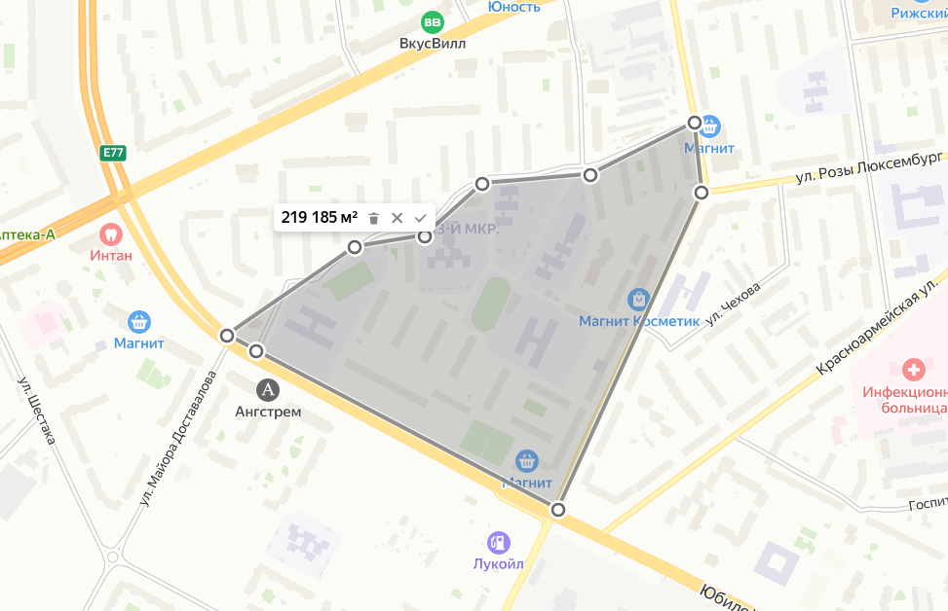

На дистанции существуют участки огороженные непреодолимым забором с узкими проходами, пример:

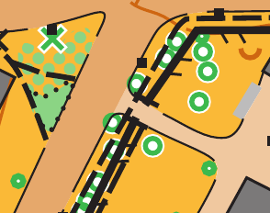

А также участи запрещённые для пробегания, отмеченные красным цветом.



Участники соревнований. К участию в мероприятии допускаются учащиеся
общеобразовательных учреждений, жители города Пскова, иногородние спортсмены Псковской области и регионов России .

Предварительные параметры дистанций (расстояние по прямой):
А - МЖ16-18, МЖ21-40, МЖ45-55 - 4 км
B - МЖ14, МЖ60, - 3.1 км
C - МЖ12 - 2 км
D - МЖ10 - 1.2 км

Организаторы оставляют за собой право на резделение (изменение) групп в зависимости от количества участников.

Программа мероприятия.
Регистрация участников с 11:00
Старт с 11:30 до 12:00, на территории 19 школы.

Карта. Масштаб 1:3000 (в 1см в карте = 30м)
Система отметки на КП. Электронная - SFR SYSTEM ORIENTEERING.
Используются электронные станции на контрольных пунктах и электронные чипы для отметки спортсмена.
Определение результатов. Результат участника определяется по времени прохождения дистанции с правильно отмеченными КП. Зачет – личный по возрастным группам

Награждение. Спортсмены, занявшие 1-3 места в каждой возрастной группе, награждаются грамотами.
Условия финансирования. Компенсационный взнос с участников мероприятия: МЖ9-18 – 100 руб., МЖ21-55 – 300 руб., МЖ60-65 — 150 руб. VIP 70 и старше — бесплатно. руб. Возмещение ущерба в случае потери электронного чипа для отметки участника – 600 руб.

Контакты: Клуб ориентирования «О-Псков» 89062227286, 89118820347 www.opskov.ru

